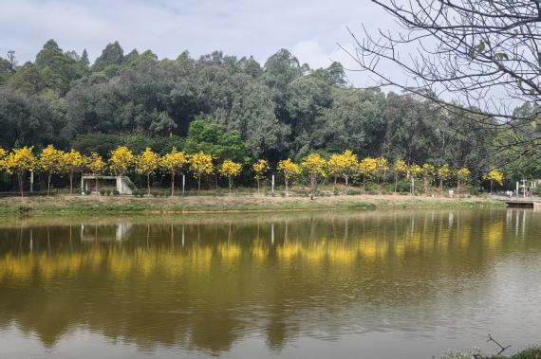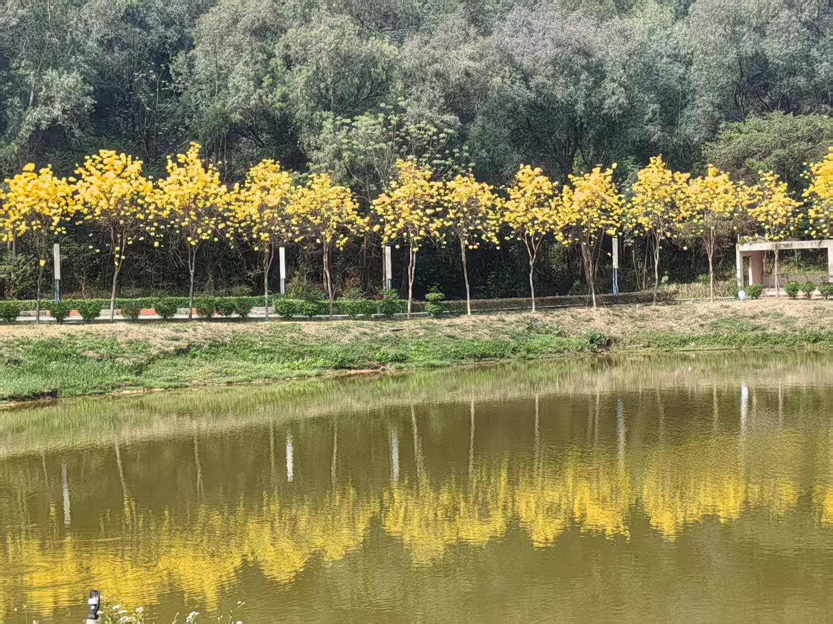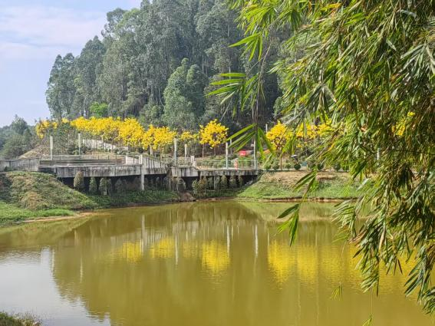

帧藏春脉，留下生活的美好。
春日湖畔，金黄繁花与翠绿枝叶交相辉映，倒影在波光粼粼的水面，尽显自然清新与生机 。

